Collège de Bois de Boulogne

420-A17-BB

**Examen**

**Exercice 1 (20 pts)(documents autorisés)**

On veut réaliser une application Android simple permettant le calcul du montant à verser chaque mois pour une hypothèque.

*Les fonctionnalités de base sont les suivantes :*

* Demander à l’utilisateur la valeur, codée en double dans votre programme, qui représente le taux d’intérêt annuel.
* Demander à l’utilisateur le nombre d’années pour cette hypothèque (qui est en général 5, 10, 15, 25 ans)
* Demander à l’utilisateur le montant emprunté pour cette hypothèque.

Le montant à calculer est basé sur la formule suivante :

Map = (tim * montantHypot) / (1- ( 1/(1+ tim) (12 * nbreAnn)))

Où;

Map: montant à payer mensuellement

Tim: taux d’interet mensuel = taux annuel /12

nbreAnn : nombre d’année choisi pour cette hypothèque

montantHypot : montant de l’hypothèque

Vous devez faire une sortie avec les infos suivantes :

* Le taux d’intérêt annuel en pourcentage
* Le montant de l’hypothèque en dollars
* Le montant à payer chaque mois en dollars avec 2 chiffres partie décimales
* Le montant total qui sera payé à la fin de l’hypothèque
* La différence entre le montant emprunté et le montant total payé.

Dans une première phase, on vous demande de fournir 2 prototypes d’applications (avec le système de navigation).

Pour chaque prototype, indiquer les avantages et les inconvénients.

Il est à noter que vous allez utiliser des activités, des views et potentiellement des intent.

**Prototype 1 :**

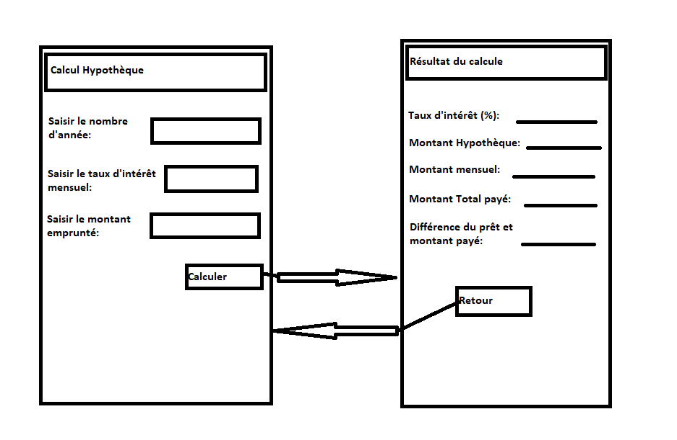

Dans ce prototytpe, nous avons 2 activités android. Un premier pour saisir les données du nombre d’année, le taux d’intérêt, et le montant emprunté. L’utilisateur pourra ensuite cliquer sur le bouton Calculer pour afficher les résultats du calcul. Le bouton Calculer envoie alors un intent pour afficher les résultats du calcul sur une autre activité android et le user peut ensuite cliquer sur le bouton Retour pour revenir vers la saisie de donnée.

**Avantages :**

Avec cette approche, il est facile de développer l’application android rapidement et de le mettre sur google play en moins d’une journée. L’interface graphique semble donner une belle vue d’ensemble de tous les champs à saisir de façon lisible et le résultat est clair.

**Inconvénients :**

Pour l’utilisateur, les boutons Calculer et Retour peuvent être encombrants dans un petit téléphone avec un petit écran et selon les recommandations d’android, il serait préférable de les mettre en haut de l’application. De plus, il serait difficile d’ajouter des nouvelles fonctionnalités sur cette application puisqu’il faudrait modifier tout le layout de l’activité 1 en y ajoutant des boutons supplémentaires. Pour le nombre d’année, l’utilisateur peut saisir des années différents.

**Prototype 2 :**

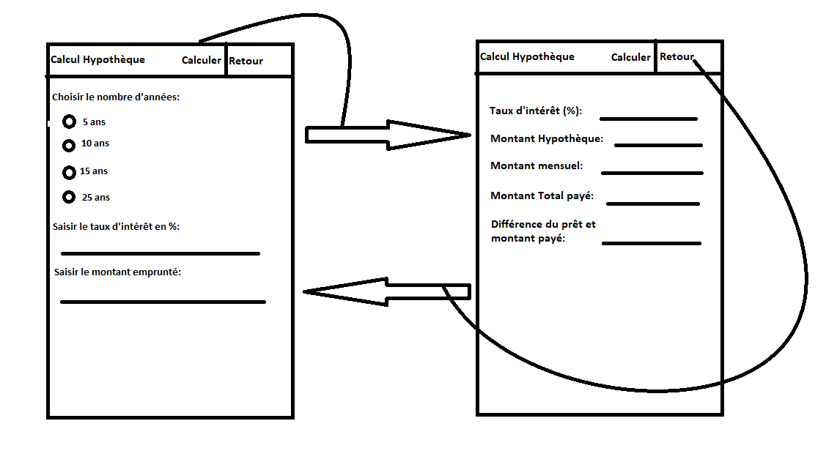

Dans ce 2e prototype, nous avons un linear layout pour pouvoir forcer le user à sélectionner une année admissible. Nous avons également 2 activités android avec les mêmes fonctionnalités, mais les boutons Calculer et Retour sont maintenant en haut du téléphone dans un menu contextuel.

**Avantages :**

Cette approche permet aux petits écrans de téléphones android d’avoir accès en tout temps au bouton de navigation. Lorsque l’usager saisie les données, les boutons se seront pas cachés ou perdu derrière le clavier. De plus, cette approche permet d’ajouter des nouvelles fonctionnalités à l’application sans modifier ou toucher aux layouts des activités android. Il suffit simplement de modifier le layout du menu en y ajoutant d’autres items menus comme pour l’affichage de l’historique par exemple. Chaque fonctionnalité aura son bouton dans le menu et sera appelé par un intent du bouton. De plus, avec le linear layout, l’utilisateur ne pourra pas saisir une année autre que ceux proposé.

**Inconvénients :**

Cette approche peut prendre un peu plus de temps à développer puisqu’il nécessite un layout de plus. Son déploiement sera donc retardé et nous savons que dans les applications android, il faut être dans les premiers avec notre application pour gagner de l’argent. De plus, si nous avons beaucoup de fonctionnalités pour cette même application, le layout du menu peut rapidement devenir encombrant pour l’utilisateur qui risque de s’y perdre rapidement.

**Exercice 2(40 pts) (documents autorisés)**

On vous demande de choisir l’un des deux prototypes et de procéder à son développement.

Pour les besoins de cet exercice, on effectuera la sauvegarde de la valeur calculée du montant à payer mensuellement, du montant de l’hypothèque, du taux d’intérêt ainsi que du nombre d’années dans SQLite.

Les valeurs nécessaires pour le calcul sont obligatoirement vérifiées.

**Exigence**

L’application sera testée surtéléphone physique ou émulateur.

**Livrables pour l’examen**

1. **Prototypes papier ou word.**
2. **Projet Android Studioà remettre sur MIOexamen_votre_nom**
3. **Copie d’écrans avant exécution et après exécution (à mettre dans un document word).**

**Screenshots :**

Première activités :

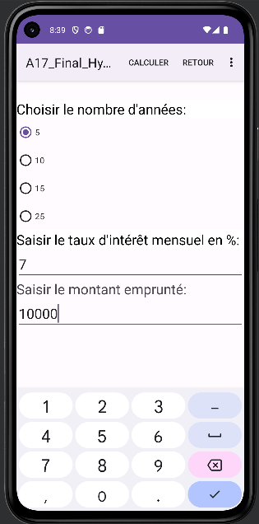

Deuxième activité : Résultat après calculer

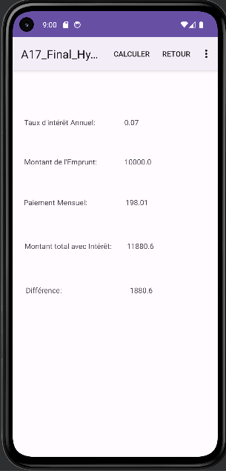

Troixième activité : Afficher la Bd SQLite

